**MNOHOZNAČNÁ SLOVA**

Materiál je určen žákům 1. stupně do hodin českého jazyka pro společnou práci žáků z majoritní skupiny a žáků s odlišným mateřským jazykem (OMJ), popř. do lekcí češtiny jako druhého jazyka pouze pro žáky s OMJ i 2. stupně.

*Obsahový cíl:*

* Žák pojmenuje mnohoznačná slova.
* Žák rozliší jednoznačná a mnohoznačná slova.
* Žák definuje jednoznačná a mnohoznačná slova.

*Jazykový cíl:*

* Žák pojmenuje a zapisuje nová slova a spojí je s obrázkem (významem).
* Žák rozlišuje jednotné a množné číslo (varianty *oči – oka*).

*Slovní zásoba:*

oko/oči/oka, ucho/uši/ucha, jazyk/jazyky, mnohoznačná slova, jednoznačná slova, význam, ručička, auto, hlava, čaj, telefon, zub, židle, noha, pes, stolička;

spoj, rozděl, napiš, nakresli

*Jazykové struktury:*

To je/jsou …; Na obrázku je/jsou …; To patří sem. Jednoznačná slova jsou/mají …; Mnohoznačná slova jsou/mají …; To patří k sobě. To k sobě nepatří. … je/jsou tady.

**MNOHOZNAČNÁ SLOVA**

**1. Co všechno je OKO? Spoj obrázky s významy.**

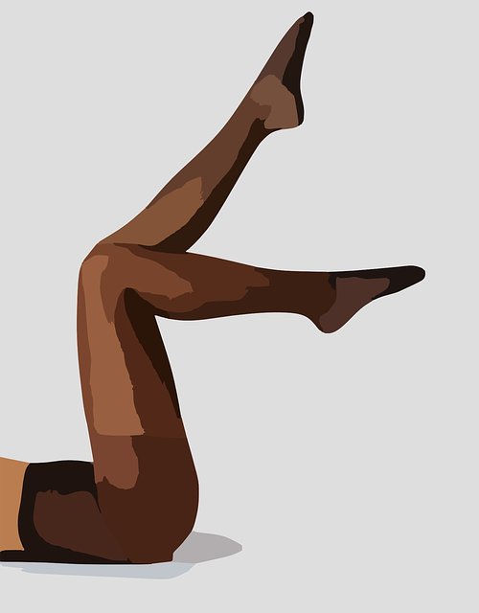

Oko/oči v hlavě.

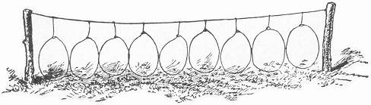

Oko/oka na punčoše.

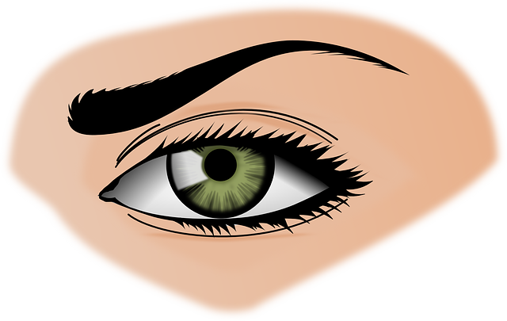

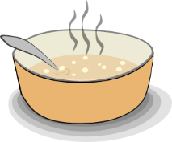

Volské oko = jídlo z vajíčka.

Oko/oka – past na zvěř z drátu.



Mastné oko na polévce.

**2. Co všechno je UCHO? Spoj obrázky s významy.**

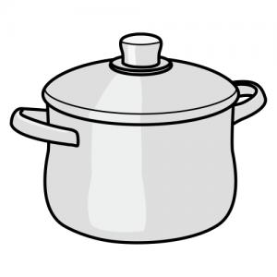

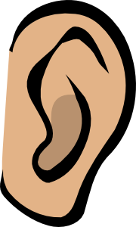

Ucho/uši na hlavě.



Ucho/ucha u tašky.

Ucho/ucha u hrnce.



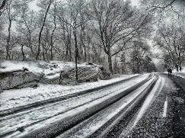**3. Co všechno je JAZYK? Spoj obrázky s významy.**



Jazyk v ústech/v puse.

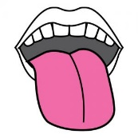

Jazyk v botě.

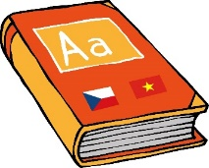Mateřský/cizí jazyk, kterým mluvíme.

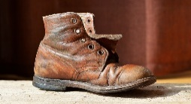

Sněhové jazyky na silnici.

**Mnohoznačná slova** = mají více (mnoho) významů

- věci jsou si podobné (př. *ucho na hlavě, ucho u hrnce*)

**Jednoznačná slova** = mají jeden význam (př. *čaj, tužka*)

**4. Rozděl slova a napiš je**

oko, ručička, auto, hlava, čaj, telefon, zub, židle, noha, pes, stolička

**JEDNOZNAČNÁ SLOVA MNOHOZNAČNÁ SLOVA**

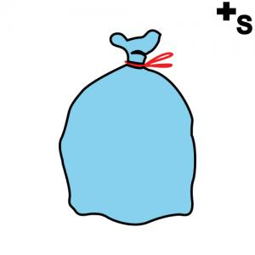

*oko*

**5. Napiš slova mnohoznačná:**

**a)** 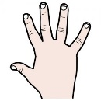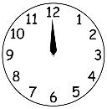 **d)** 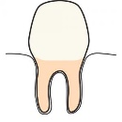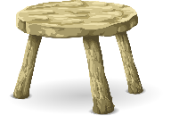

**\_\_\_\_\_\_\_\_\_\_\_\_\_\_\_\_\_\_\_\_\_\_ \_\_\_\_\_\_\_\_\_\_\_\_\_\_\_\_\_\_\_\_\_\_**

**b)** 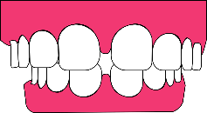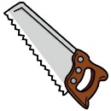 **e)** 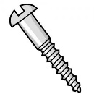

**\_\_\_\_\_\_\_\_\_\_\_\_\_\_\_\_\_\_\_\_\_\_ \_\_\_\_\_\_\_\_\_\_\_\_\_\_\_\_\_\_\_\_\_\_**

**c)** 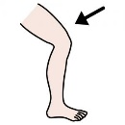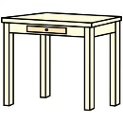 **f)** 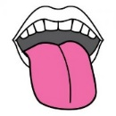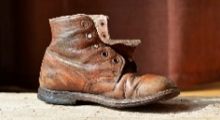

**\_\_\_\_\_\_\_\_\_\_\_\_\_\_\_\_\_\_\_\_\_\_ \_\_\_\_\_\_\_\_\_\_\_\_\_\_\_\_\_\_\_\_\_\_**

**6. Zahrajte si pexeso**

|  |  |  |  |
| --- | --- | --- | --- |
| Duhovka, Oko, Obo&ccaron;í, &Zcaron;ena, Zelená, O&ccaron;ní Stíny, Make Up | oko v hlavě | File:Chytací oka.jpg | oko – past na zvěř |
| Vejce, Snídan&ecaron;, &Zcaron;loutek, Bílkoviny, Fry, Sma&zcaron;ený, &Zcaron;lutá | volské oko | Olej Ve Vodě, Olej Oko, Kapalina, Abstraktní, Textura  Soup Clip Art | mastné oko |
| Pun&ccaron;ochá&ccaron;e, Nohy, &Zcaron;ena, Móda, Sexy, Krásné, Krása | oko na punčoše | Ear - Body Part Clip Art | ucho na hlavě |
| http://www.arasaac.org/classes/img/thumbnail.php?i=c2l6ZT0zMDAmcnV0YT0uLi8uLi9yZXBvc2l0b3Jpby9vcmlnaW5hbGVzLzkwODYucG5n | ucha u hrnce | Handbag Purse Clip Art | ucha u tašky |
| Central Park, New York City, Silnice, Stromy, Zimní | sněhové jazyky | http://www.arasaac.org/classes/img/thumbnail.php?i=c2l6ZT0zMDAmcnV0YT0uLi8uLi9yZXBvc2l0b3Jpby9vcmlnaW5hbGVzLzI5NDQucG5n | jazyk  v puse |
| F:\obrázky eL\OBRAZKY\VYMENY A NOVE PRIDANE\VECI\kniha_sOVNIK.jpg | český jazyk  vietnamský jazyk | Boty dřevo kůže Starožitné starý bota noha jaro hnědý zavřít Lidské tělo sochařství umění opotřebovaný obuv kožené boty digitální obraz kovbojské boty dětské boty outdoor obuv | jazyk  v botě |
| http://www.arasaac.org/classes/img/thumbnail.php?i=c2l6ZT0zMDAmcnV0YT0uLi8uLi9yZXBvc2l0b3Jpby9vcmlnaW5hbGVzLzI5MjgucG5n | ruka  (ručička) | File:Clock face one hand.png | hodinová ručička |
| http://www.arasaac.org/classes/img/thumbnail.php?i=c2l6ZT0zMDAmcnV0YT0uLi8uLi9yZXBvc2l0b3Jpby9vcmlnaW5hbGVzLzEwMjY3LnBuZw== | zub  stolička | Stolička, Stůl, Nábytek, Dřevo, Dřevěné, Hnědá, Křeslo | stolička |
| Výsledek obrázku pro zub | zuby  v puse | http://www.arasaac.org/classes/img/thumbnail.php?i=c2l6ZT0zMDAmcnV0YT0uLi8uLi9yZXBvc2l0b3Jpby9vcmlnaW5hbGVzLzI3OTkucG5n | zuby  u pily |
| Výsledek obrázku pro hlava | hlava | http://www.arasaac.org/classes/img/thumbnail.php?i=c2l6ZT0zMDAmcnV0YT0uLi8uLi9yZXBvc2l0b3Jpby9vcmlnaW5hbGVzLzI3ODgucG5n | hlava šroubu |
| http://www.arasaac.org/classes/img/thumbnail.php?i=c2l6ZT0zMDAmcnV0YT0uLi8uLi9yZXBvc2l0b3Jpby9vcmlnaW5hbGVzLzg2NjYucG5n | noha | http://www.arasaac.org/classes/img/thumbnail.php?i=c2l6ZT0zMDAmcnV0YT0uLi8uLi9yZXBvc2l0b3Jpby9vcmlnaW5hbGVzLzQ5NDMucG5n | noha stolu |

**7. Do obrázku nakresli části těla, která jsou mnohoznačná slova.**

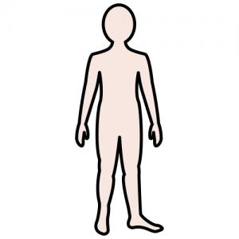

**8. Znáš nějaká další mnohoznačná slova? Napiš a nakresli obrázek.**

**a) \_\_\_\_\_\_\_\_\_\_\_\_\_\_\_\_\_\_\_\_\_\_**

**b) \_\_\_\_\_\_\_\_\_\_\_\_\_\_\_\_\_\_\_\_\_\_**

**Použité zdroje:**

Obrázky:

[cit. 2015-04-21 a 2017-11-18]. Dostupný pod licencí Creativ Commons a Public Domain na WWW:

<<https://pixabay.com/cs/duhovka-oko-obo%C4%8D%C3%AD-%C5%BEena-zelen%C3%A1-154659/>>

<<https://pixabay.com/cs/pun%C4%8Doch%C3%A1%C4%8De-nohy-%C5%BEena-m%C3%B3da-sexy-309057/>>

<<https://pixabay.com/cs/vejce-sn%C3%ADdan%C4%9B-%C5%BEloutek-b%C3%ADlkoviny-575756/>>

<<http://www.clker.com/clipart-2045.html>>

GIBSON, William Hamilton. Camp Life in the Woods and the Tricks of Trapping and Trap Making ([www.gutenberg.org](http://www.gutenberg.org)),

<https://commons.wikimedia.org/wiki/File:Chytac%C3%AD_oka.jpg>

<<http://www.clker.com/clipart-4337.html>>

<<http://www.clker.com/clipart-3254.html>>

<<https://pixabay.com/cs/central-park-new-york-city-silnice-142894/>>

<<https://pxhere.com/cs/photo/1081457>>

<<https://commons.wikimedia.org/wiki/File:Clock_face_one_hand.png>>

<<https://pixabay.com/cs/stoli%C4%8Dka-st%C5%AFl-n%C3%A1bytek-d%C5%99evo-576138/>>

<<https://pixabay.com/cs/zuby-zub-d%C3%A1sn%C4%9B-2864148/>>

<<https://pixabay.com/cs/blond-chlapec-obli%C4%8Dej-hlava-31103/>>

<<https://pixabay.com/cs/olej-ve-vod%C4%9B-olej-oko-kapalina-1438451/>>

Autoři obrázků a piktogramů:

Vojtěch Šeda, © META, o. p. s.

Sergio Palao, [ARASAAC](http://www.arasaac.org/%20http:/catedu.es/arasaac/)([http://arasaac.org](http://www.arasaac.org/undefined/)), [CC (BY-NC-SA)](http://creativecommons.org/licenses/by-nc-sa/3.0/)

Odkazy:

JIROUŠOVÁ, Jana. *Slova mnohoznačná* [online] Dostupné z: <http://www.veskole.cz/dumy/zakladni-skola-1-stupen/slova-mnohoznacna>

PLEVOVÁ, Romana. *Slova jednoznačná a mnohoznačná* [online] Dostupné z: <http://www.veskole.cz/dumy/zakladni-skola-1-stupen/slova-jednoznacna-a-mnohoznacna-2>